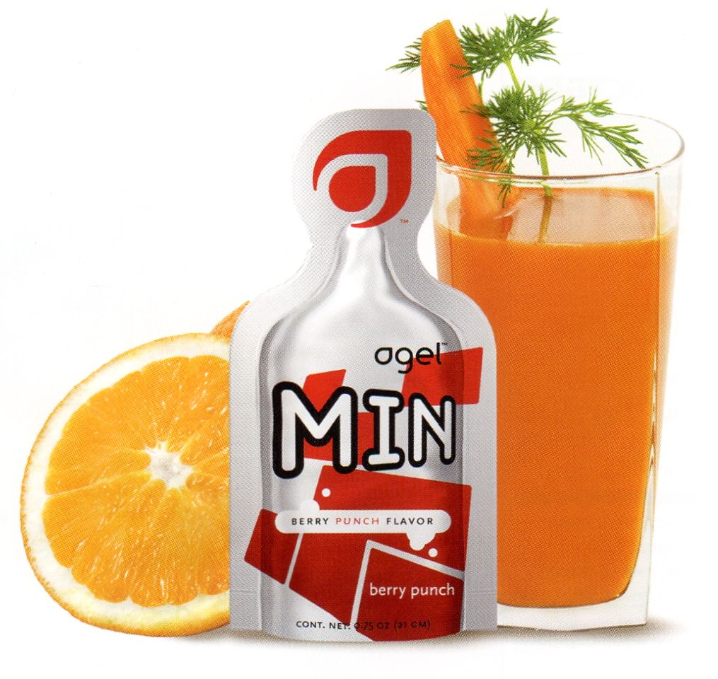

Правильные витамины и минералы
Витамины и минералы необходимы для здорового образа жизни. Вот почему все должны знать о MIN. В его состав не входит слишком много или слишком мало этих необходимых веществ. В состав входит именно столько, сколько Вам необходимо для того, чтобы заполнить недостачу этих важных веществ, связанную с нездоровой и подвергнутой интенсивной обработке пищей.

Хорошие витамины и минералы тяжело найти
В наше время большинство людей получают необходимые калории не из пищи, а из пищевых продуктов, подвергнутых интенсивной обработке, которые более удобны в употреблении, чем полезны. В подобных пищевых продуктах зачастую содержится много сахара и жиров, а вот витаминов и минералов мало. Именно по этой причине многие из нас решили использовать добавки, которые помогают нам чувствовать себя лучше, нашему организму лучше работать, и нам быть более активными.

Правильные витамины и минералы в правильном количестве
MIN дает необходимое количество витаминов и минералов, которые Вам необходимы ежедневно. Он является источником рекомендуемых для ежедневного приема 12 витаминов и 10 минералов. Конечно, существует множество добавок, витаминов, минералов, но многие из них плохо усваиваются организмом. И что еще хуже, некоторые из этих витаминов и минералов в больших количествах могут быть токсичны.

Способ применения:
взрослым принимать по 1 пакетику в день во время еды.

Противопоказания:
беременность, кормление грудью, индивидуальная непереносимость компонентов БАД к пище.

Область применения:
рекомендуется в качестве биологически активной добавки к пище — дополнительного источника витаминов (А, Е, D, С, В1, В2, ВЗ, В5, В6, В9, В12, биотина), минеральных веществ (кальция, марганца, селена, меди, хрома, йода, молибдена), инозита, содержащей цинк и фосфор.

Необходимость использования

Витамины и минералы вовлечены в процесс преобразования пищи в энергию. Они являются ферментами кофактора, которые эффективно генерируют биохимическую энергию из углеводов, жиров и белков в питании. Ежесекундно в Вашем организме происходят триллионы биохимических реакций, которые придают силы, помогают нам чувствовать себя хорошо. Каждая биохимическая реакция требует энергии. Витамины и минералы работают с энзимами, которые действуют как катализаторы, чтобы минимизировать энергию, необходимую для каждой биохимической реакции. Умножьте триллионы реакций на тысячи секунд каждый день, это значительные дополнительные резервы энергии. Эти резервы энергии обеспечивают жизненный запас сил. Таким образом, витамины и минералы сохраняют энергию, помогая организму работать эффективно.


Совсем не трудно принимать
Помимо того, что MIN является источником питательных веществ именно в тех количествах, в которых они нам необходимы, он еще и представлен в виде геля, разработанного по революционной технологии гелевых суспензий, что позволяет ему оптимально усваиваться организмом. Итак, если Вы хотите не тратить впустую, а с максимальной пользой использовать витамины и минералы, MIN — это Ваш продукт. И что еще лучше, все полезные вещества в этом продукте приятны на вкус, продукт легок в употреблении, его можно просто брать с собой в дорогу.

Более подробно об Agel® MIN на www.agel.ru.

Информация о составе
Вес пакетика 21 гр
В коробке 30 пакетиков
Показатель | В одном  пакетике | % от нормы
Витамин С | 60,0 мг | 67
Кальций | 150,0 мг | 15
Витамин Е | 30 мг | 200
Ниацинамид [витамин ВЗ) | 20,0 мг | 100
Витамин В6 | 2,0 мг | 100
Витамин В2 | 1,7 мг | 94
Витамин В5 | 10,0 мг | 200
Витамин А | 1,2 мг | 120
Цинк | 1,5 мг | 13
Витамин В1 | 1,5 мг | 100
Марганец | 1,0 мг | 50
Медь | 0,50 мг | 50
Витамин В9 | 400,0 мкг | 100
Хром | 60,0 мкг | 120
Йод | 75,0 мкг | 50
Селен | 70,0 мкг | 25/20
Витамин D3 | 4,4 мкг | 44
Витамин В12 | 6,0 мкг | 200
Биотин | 150,0 мкг | 300
Инозит | 100,0 мг | 20
Молибден | 37,5 мкг | 54
Фосфор | 100,0 мг | 13
Вспомогательные компоненты: вода, фруктоза, натуральный ароматизатор «Ягодная смесь», ксантановая камедь, гуаровая камедь, бензоат натрия

Если Вам понравился продукт, его можно легко можно приобрести, позвонив нам по нижеприведенному телефону или отправив Ваш номер телефона с указанием ФИО, на электронный адрес agel.irkutsk@gmail.com с темой письма «Запись на собеседование».
Если Вы находитесь в Иркутске, то с Вами свяжутся наши менеджеры и пригласят для беседы в офис.
Если Вы не находитесь в Иркутске, а проживаете в районе или соседнем городе, тогда укажите также Ваш скайп для связи и мы расскажем, каким образом Вы могли бы получать наш продукт или начать сотрудничать с нашей командой в удаленном режиме. Также мы сможем спланировать нашу поездку в Ваш поселок или город!

С уважением и пониманием, Сергей и Людмила Коваленко.
Наш сотовый телефон: 89501020790.
Наш Skype: agel.irkutsk
Наш сайт: http://baikal.ateamcentral.info
Большая коллекция видео о продукте: http://ateamcentral.info/cast

Свидетельство о государственной регистрации № RU.77.99.11.003.E.036658.09.11 от 09.09.2011 г.
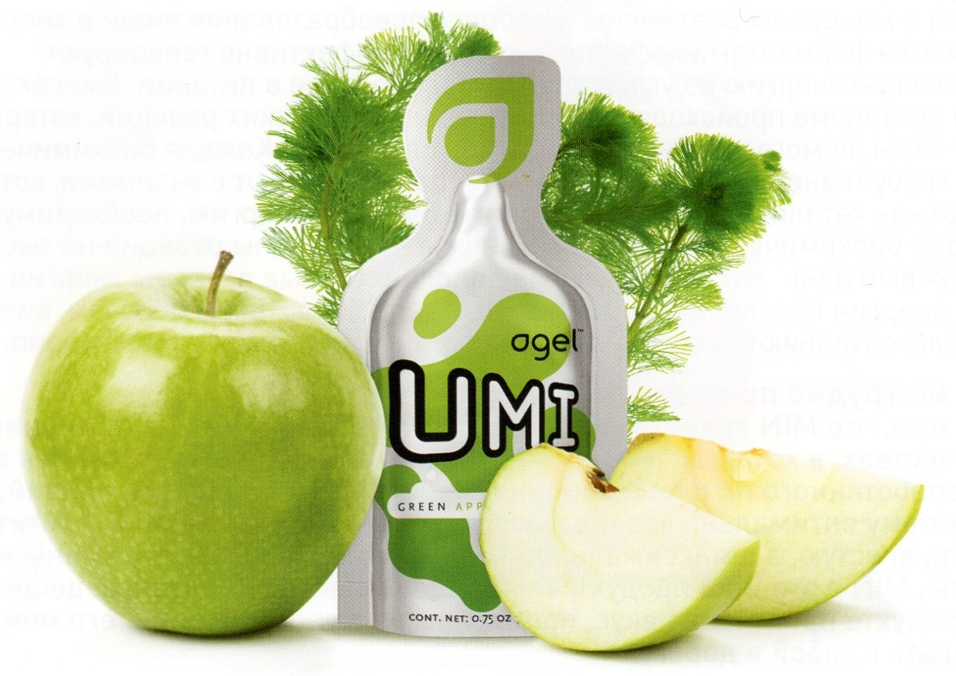

Укрепите Вашу иммунную систему
Откройте для себя фукоидан, откройте здоровье. Фукоидан — одно из самых интересных открытий в мире питания за последнее десятилетие, именно поэтому так важно, чтобы миллионы людей узнали о нем. В состав UMI входит этот уникальный ингредиент, получаемый из бурых морских водорослей, которые веками были известны во многих культурах за свой долгий жизненный цикл.

Узнайте то, что другие знали уже давно
Веками в культурах многих народов, живущих на побережьях и островах, бурые морские водоросли, насыщенные фукоиданом, считались основным продуктом здорового питания. Казалось, они знали какой-то секрет. Сейчас их стремление использовать морские водоросли в пищу получило научное обоснование. Опубликованы уже сотни работ о пользе фукоидана для здоровья. Многие эксперты и ученые узнают все больше и больше о возможностях этого поразительного вещества.

Укрепите Вашу иммунную систему
Было доказано, что фукоидан поддерживает хорошее самочувствие и укрепляет здоровье. Он также способствует здоровью белых кровяных клеток и их образованию в организме. Здоровые белые кровяные клетки особенно важны для иммунной системы организма.

Способ применения:
взрослым принимать по 1 пакетику 2 раза в день во время еды.

Противопоказания:
беременность, кормление грудью, индивидуальная непереносимость компонентов БАД к пище.

Область применения:
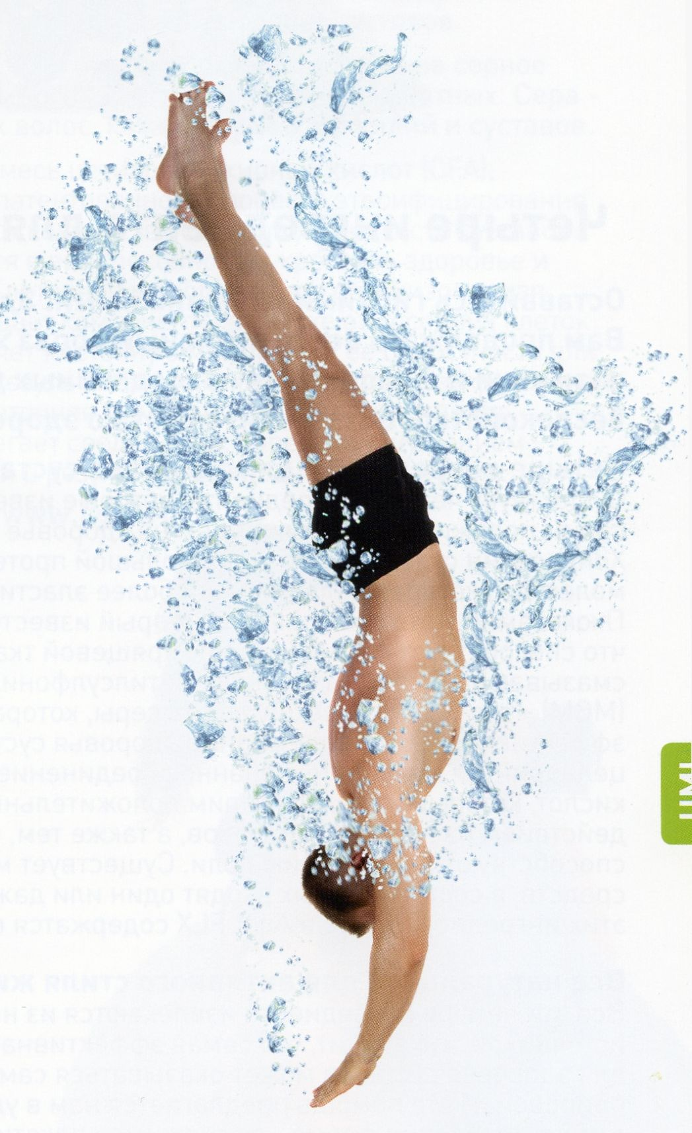
рекомендуется в качестве биологически активной добавки к пище — дополнительного источника йода, содержащей фукоидан.

Необходимость использования
Ученые выявили комплекс сульфатированных полисахаридов, называемый фукоидан, который является активным ингредиентом UMI. Его основной состав — фукоза наряду с другими элементами, такими как ксилоза, манноза, галактоза и глюкоза. Фукоидан обладает широким набором полезных свойств. Одним из свойств фукоидана является то, что он взаимодействуете иммунной системой и модулирует ее. Некоторые исследования выявили многие иммуномодулирующие влияния фукоидана. Способность вещества модулировать иммунную систему является весьма полезным свойством. Иммуномодулирующие вещества имеют возможность усилить иммунную функцию, когда она подавлена, а также ослаблять ее, когда она чрезмерно стимулирована. Большинство иммуномодулирующих агентов работают за счет улучшения межклеточной связи. Фукоидан обеспечивает необходимое количество фукозы, одного из необходимых сахаридов, а также ряда других необходимых Сахаров.

Более подробно об Agel® UMI на www.agel.ru.

Информация о составе
Вес пакетика 21 гр
В коробке 30 пакетиков
Показатель | В одном  пакетике | % от нормы
Йод | 86,0 мкг | 57
Фукоидан | Не  менее 2,5 мг | 10
Состав: экстракт ламинарии японской [210 мг в 21 г. не менее 1% фукоидана), яблочная кислота, яблочный уксус.
Вспомогательные компоненты: вода, фруктоза, лимонная кислота, ксантановая камедь, гуаровая камедь, натуральный ароматизатор «Зеленое яблоко», бензоат натрия

Если Вам понравился продукт, его можно легко можно приобрести, позвонив нам по нижеприведенному телефону или отправив Ваш номер телефона с указанием ФИО, на электронный адрес agel.irkutsk@gmail.com с темой письма «Запись на собеседование».
Если Вы находитесь в Иркутске, то с Вами свяжутся наши менеджеры и пригласят для беседы в офис.
Если Вы не находитесь в Иркутске, а проживаете в районе или соседнем городе, тогда укажите также Ваш скайп для связи и мы расскажем, каким образом Вы могли бы получать наш продукт или начать сотрудничать с нашей командой в удаленном режиме. Также мы сможем спланировать нашу поездку в Ваш поселок или город!

С уважением и пониманием, Сергей и Людмила Коваленко.
Наш сотовый телефон: 89501020790.
Наш Skype: agel.irkutsk
Наш сайт: http://baikal.ateamcentral.info
Большая коллекция видео о продукте: http://ateamcentral.info/cast

Свидетельство о государственной регистрации № RU.77.99.11.003.E. 040105.09.11 от 27.09.2011 г.

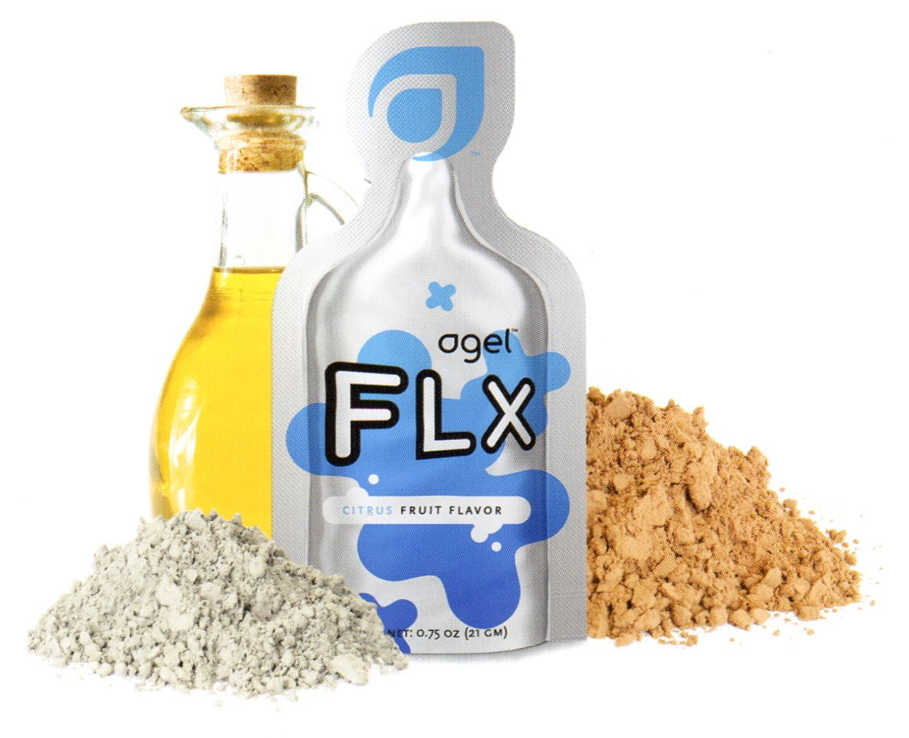

Четыре ингредиента для здоровья суставов
Оставайтесь гибкими и подвижными. Здоровые суставы помогут Вам продолжать вести активный образ жизни. Боль в суставах после разминки и выполнения повседневных дел может доставлять большое беспокойство. Вот почему забота о здоровье суставов так важна.
Четыре ингредиента для здоровья суставов Существует четыре ингредиента, которые известны своим положительным влиянием на здоровье суставов. Хондроитин сульфат — это часть большой протеиновой молекулы, которая делает хрящи более эластичными. Глюкозамин — это аминосахар, который известен тем, что способствует формированию хрящевой ткани и смазывающей среды суставов. Метилсулфонилметан (МСМ) — это биологическая форма серы, которая известна эффективностью в поддержании здоровья суставов. И целадрин™ — это запатентованное соединение жирных кислот, которые известны своим положительным действием на здоровье суставов, а также тем, что они способствуют уменьшению боли. Существует множество средств, в состав которых входят один или даже два из этих ингредиентов. Но в Agel FLX содержатся все четыре.
Все натуральное для активного стиля жизни Все эти четыре ингредиента извлекаются из натуральных источников, что значит, что самая эффективная помощь для здоровья суставов может оказываться самой природой. И эта помощь предлагается нам в удобной для употребления форме — содержимое пакетиков легко употреблять и легко хранить.

Способ применения:
взрослым принимать по 1 пакетику в день во время еды.

Противопоказания:
беременность, кормление грудью, индивидуальная непереносимость компонентов БАД к пище.

Область применения:
рекомендуется в качестве биологически активной добавки к пище — источника глюкозамин гидрохлорида, хондроитин сульфата, целадрина, мети л сульфон ил метана.
Хондроитин получают из хрящей акулы или быков. Это один из главных элементов, которые используются при формировании и восстановлении структуры хряща. Хрящ — это жесткая, гибкая соединительная ткань, которая действует как подушка для суставов. Одна из основных функций хондроитина как одного из ключевых компонентов в структуре хряща — это привлечение воды к макромолекулам в пределах матрикса так, что он поддерживает его мягким и гибким. А потому помогает обеспечить подушку, необходимую для предотвращения трения костей, особенно на суставах, которые несут большие нагрузки, например, на коленях и бедрах.
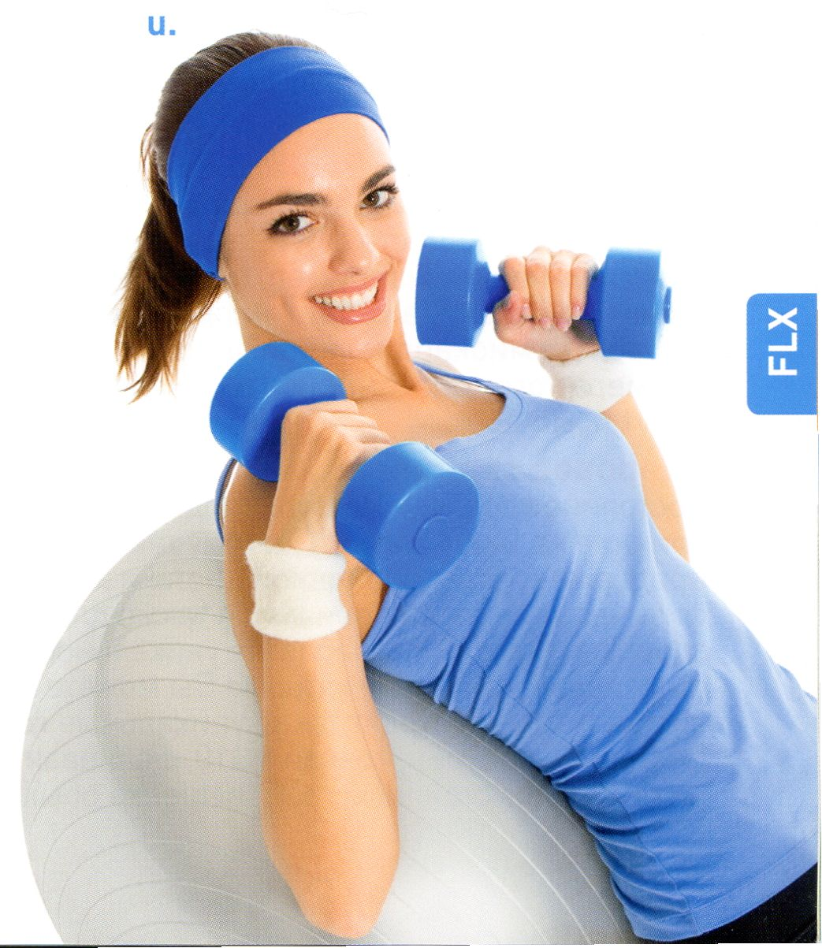
Глюкозамин получают из панциря краба, омара и креветки. Он классифицируется как аминосахар. В отличие от других форм сахара в организме, он входит в структуру тканей тела, а не используется для получения энергии. Фактически, организм использует глюкозамин, чтобы «построить» ногти рук и ног, сухожилия, кожу, ткани глаза, кости, связки и даже сердечные клапаны. Но также его можно найти в структуре хряща. Посредством многочисленных клинических исследований было выявлено, что глюкозамин и хондроитин работают совместно, чтобы помочь поддерживать здоровье суставов.
MSM (МетилСульфонилМетан) — это органическое естественное серное соединение, которое находится во многих растениях и тканях животных. Сера — очень важный компонент здоровых волос, кожи, ногтей, сухожилий и суставов.
Целадрин — это запатентованная смесь цетиловых жирных кислот (CFA), стабилизированных в результате запатентованного процесса этерифицирования масел. CFA в целадрине увеличивают количество смазочной жидкости суставов. Главная роль целадрина проявляется в его способности укреплять здоровье и целостность клеточной мембраны. Клеточная мембрана — это организованная структура, которая отделяет и защищает компоненты в клетке от соседних клеток и внешнего мира. Целадрин укрепляет клеточную мембрану и ее целостность для эффективного функционирования. Результатом этого является более эффективная, жидкая, проницаемая и молодая клеточная мембрана. Целадрин улучшает структуру жидкости суставов и оберегает соединения, борется с ощущением временной или незначительной боли в результате каждодневных нагрузок.

Более подробно об Agel® FLX на www.agel.

Информация о составе
Вес пакетика 21 гр
В коробке 30 пакетиков
Показатель | В одном  пакетике | % от нормы
Глюкозамин гидрохлорид | 1500 мг | 178
Хондроитин сульфат | 1200 мг | 200
Масло целадрин® (сертифицированный комплекс жирных кислот) | 750 мг
МСМ (МетилСульфонилМетан) | 400 мг
Вспомогательные компоненты: вода, фруктоза, лимонная кислота, натрий хлорид, гуаровая камедь, ксантановая камедь, натуральный ароматизатор «Цитрусовые», бензоат натрия.

Если Вам понравился продукт, его можно легко можно приобрести, позвонив нам по нижеприведенному телефону или отправив Ваш номер телефона с указанием ФИО, на электронный адрес agel.irkutsk@gmail.com с темой письма «Запись на собеседование».
Если Вы находитесь в Иркутске, то с Вами свяжутся наши менеджеры и пригласят для беседы в офис.
Если Вы не находитесь в Иркутске, а проживаете в районе или соседнем городе, тогда укажите также Ваш скайп для связи и мы расскажем, каким образом Вы могли бы получать наш продукт или начать сотрудничать с нашей командой в удаленном режиме. Также мы сможем спланировать нашу поездку в Ваш поселок или город!

С уважением и пониманием, Сергей и Людмила Коваленко.
Наш сотовый телефон: 89501020790.
Наш Skype: agel.irkutsk
Наш сайт: http://baikal.ateamcentral.info
Большая коллекция видео о продукте: http://ateamcentral.info/cast
Свидетельство о государственной регистрации № RU.77.99.11.003.Е.001406.01.12 от 20.01.2012

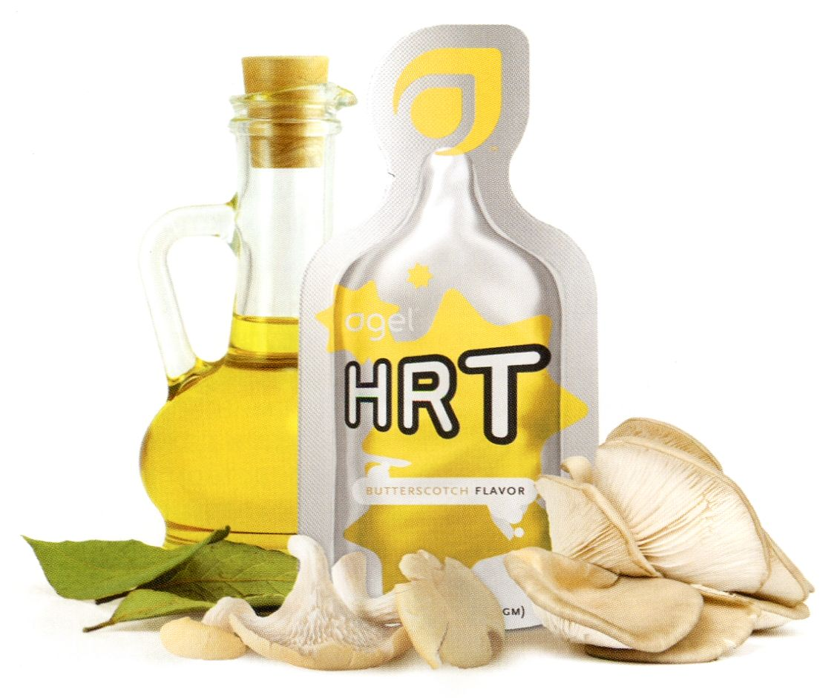

Снабдит энергией и защитит Ваше сердце
Будьте спокойны за Ваше сердце. Хорошо работающее сердце абсолютно необходимо для хорошего физического состояния. А уникальное сочетание питательных веществ в HRT может помочь Вашему сердцу работать на отлично. Этот гель с уникальной формулой разработан специально для того, чтобы помочь защитить Ваше сердце, а также поддерживать нормальный уровень холестерина.

Уровень холестерина
В сочетании с правильной диетой и физическими упражнениями HRT может помочь Вам нормализовать уровень холестерина.

Энергия и защита Вашего сердца
Благодаря сочетанию антиоксидантов и других питательных веществ, HRT защищает сердце и дает ему энергию. Таурин, например, поддерживает здоровье сердечной ткани, а карнитин помогает повысить выработку миокардиальной энергии.
И это только два примера того, как компоненты, входящие в состав HRT, могут помочь.

Здоровое сердце
Состояние здоровья Вашего сердца оказывает большое влияние на Вашу жизнь. Поэтому так необходимо придерживаться правильной диеты и заниматься физическими упражнениями. А также для поддержания здоровья сердца употребляйте уникальное сочетание питательных веществ, которые Вы можете найти в HRT. В состав продукта входят такие уникальные компоненты, как L-карнитин, таурин, коэнзим Q10, фолиевая кислота, селен, поликоанол, устричный гриб (вешенка обыкновенная).

Способ применения:
взрослым принимать по 1 пакетику в день во время еды.

Противопоказания:
беременность, кормление грудью, индивидуальная непереносимость компонентов БАД к пище.

Область применения:
рекомендуется в качестве биологически активной добавки к пище — дополнительного источника фолиевой кислоты, селена, L-карнитина, коэнзима Q10, источника таурина.
L-карнитин Мышцы сердца постоянно сокращаются и расслабляются. Наряду с белками и углеводами основными источниками энергии являются жиры. Образование энергии из жиров зависит от согласованной работы множества ферментов и переносчиков. Конечной стадией этого процесса является окисление жирных кислот и синтез АТФ (молекул аденозинтрифософрной кислоты) в митохондриях. Уровень синтеза АТФ зависит от поступления жирных кислот внутрь митохондрий. Ключевым участником этого процесса, влияющего на работу мышц, является L-карнитин.
Таурин, Являясь серосодержащей аминокислотой, таурин способствует нормализации функции клеточных мембран, улучшению обменных процессов. Таурин способствует обеспечению синхронного и правильного сокращения мелких кровеносных сосудов.
Коэнзим Q10 Коэнзимы Q10 — это жирорастворимые коферменты, представленные преимущественно в митохондриях клеток. Они являются компонентом цепи переноса электронов и принимают участие в клеточном дыхании и получении энергии в виде АТФ. Максимальное содержание коэнзима Q10 в органах с наибольшими энергетическими потребностями, например, в сердце и печени.
Фолиевая кислота. Фолиевая кислота — водорастворимый витамин В9, необходимый для роста и развития кровеносной и иммунной систем.
Селен. Селен является мощным антиоксидантом, он способствует блокировке разрушительного действия свободных радикалов.
Поликозанол. Поликозанол активно снижает уровень «плохого» холестерина (LDL) и нормализует уровень «хорошего холестерина» (HDL).
Устричный гриб (вешенка обыкновенная). Устричный гриб является ценным диетическим продуктом, поскольку имеет низкую калорийность и содержит многие вещества, необходимые организму человека. По содержанию белка и составу аминокислот, включая незаменимые, вешенка превосходит большинство овощных культур и близка к мясомолочным продуктам. Хотя содержание жиров в устричном грибе невелико, это полиненасыщенные жирные кислоты, которые способствуют снижению уровня триглицеридов и холестерина в крови. Устричный гриб содержит весь комплекс витаминов группы В, а также аскорбиновую кислоту, витамин РР, D2, Е.

Более подробно об Agel® HRT на www.agel.ru.

Информация о составе
Вес пакетика 21 гр
В коробке 30 пакетиков
Показатель | В одном  пакетике | % от нормы
Таурин | 500,0 мг | 125
L-карнитин | 500,0 мг | 167
Коэнзим Q10 | 50,0 мг | 167
Фолиевая кислота | 400,0 мкг | 100
Селен | 70,0 мкг | 127/100
Состав: порошок вешенки обыкновенной, L-карнитин, таурин, коэнзим Q10, селенометионин (селен], поликозанол, фолиевая кислота.
Вспомагательные компоненты: вода, фруктоза, натуральный ароматизатор «Ирис», ксантановая камедь, гуаровая камедь, бензоат натрия.

Если Вам понравился продукт, его можно легко можно приобрести, позвонив нам по нижеприведенному телефону или отправив Ваш номер телефона с указанием ФИО, на электронный адрес agel.irkutsk@gmail.com с темой письма «Запись на собеседование».
Если Вы находитесь в Иркутске, то с Вами свяжутся наши менеджеры и пригласят для беседы в офис.
Если Вы не находитесь в Иркутске, а проживаете в районе или соседнем городе, тогда укажите также Ваш скайп для связи и мы расскажем, каким образом Вы могли бы получать наш продукт или начать сотрудничать с нашей командой в удаленном режиме. Также мы сможем спланировать нашу поездку в Ваш поселок или город!

С уважением и пониманием, Сергей и Людмила Коваленко.
Наш сотовый телефон: 89501020790.
Наш Skype: agel.irkutsk
Наш сайт: http://baikal.ateamcentral.info
Большая коллекция видео о продукте: http://ateamcentral.info/cast

Свидетельство о государственной регистрации № RU.77.99.11.003.Е.036656.09.11 от 09.09.2011 г.

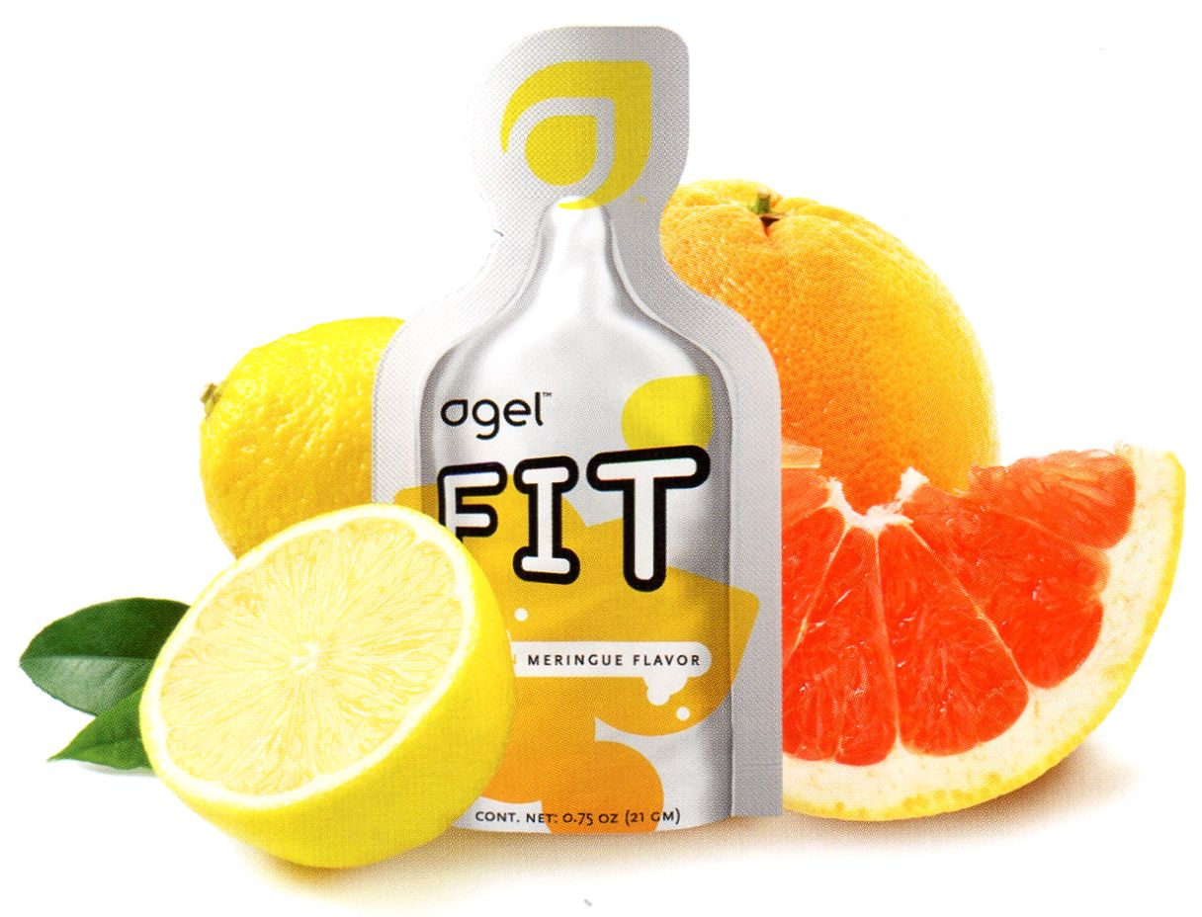

Терять вес, не причиняя вреда организму
Выиграйте битву с лишним весом с помощью FIT. Борьба с весом может быть тяжелым испытанием. Лишний вес увеличивает вероятность появления проблем со здоровьем и ограничивает Вас в Ваших возможностях. Борьба с этой проблемой не проста, но использование FIT в качестве составной части Вашей программы по контролю веса может помочь.

FIT может стать важной частью Вашей программы по контролю веса
Для того чтобы снизить вес, Вы должны меньше есть и больше двигаться. FIT также может Вам помочь. Если Вы принимаете FIT дважды в день перед едой, эффективность Вашей программы по потере веса может повыситься. И все потому, что в состав этого продукта входит активный ингредиент гидроксилимонная кислота (ГЛК), которая получается из мякоти фруктов и кожуры камбоджийской гарцинии.

Защитите свой организм от накопления неиспользуемых углеводов
Клинические исследования показали, что ГЛК защищает организм от накопления неиспользуемых углеводов и препятствует выработке жира. Другими словами она помогает Вам побеждать в битве «сколько калорий Вы потребляете — сколько калорий Вы сжигаете». Именно победа в этой битве и помогает Вам терять вес.

Способ применения:
взрослым принимать по 1 десертной ложке |10,0 г) в день во время еды.

Противопоказания:
беременность, кормление грудью, индивидуальная непереносимость компонентов БАД к пище.

Область применения:
рекомендуется в качестве биологически активной добавки к пище — источника гидроксилимонной кислоты.

Есть меньше, двигаться больше, терять вес
Если Вы употребляете пакетик FIT за 30–60 минут до еды, этот продукт поможет Вам есть меньше. А если Вы едите меньше и двигаетесь больше, Вы одержите победу в борьбе с лишним весом. Есть и другие преимущества помимо потери лишних килограммов. Исследования показывают, что потеря лишнего веса способствует нормализации кровеносного давления и улучшению сна.

Механизм
Гарциния камбоджийская, которая входит в состав FIT, содержит в высокой концентрации гидроксилимонную кислоту. Как показали клинические испытания, ГЛК уменьшает вес тела путем снижения аппетита, торможения синтеза жира и увеличения метаболизма жиров, без искусственной стимуляции центральной нервной системы. ГЛК в запатентованной смеси Super CitriMax® связана с кальцием и калием, которые усиливают ее растворимость, тем самым, увеличивая биодоступность.
Клинические исследования показывают, что Super CitriMax® повышает уровень серотонина. Это влияет на широкий спектр поведенческих функций в организме, в том числе настроение, сон и контроль аппетита. Уровень серотонина тесно связан с чувством сытости и весом тела. Существует зависимость между повышением уровня серотонина в плазме и снижением потребления пищи, уменьшения веса и увеличения расходов энергии. В дополнение к его влиянию на аппетит, повышение уровня серотонина также может сыграть важную роль в оказании помощи в борьбе с избыточным весом, который зачастую связан с эмоциональными проблемами.
Super CitriMax® сама по себе является хорошо зарекомендовавшей себя в помощи для снижения веса. Однако теперь, когда она используется в продукте Agel FIT на основе суспензированного геля, ее истинный потенциал реализуется еще эффективнее.
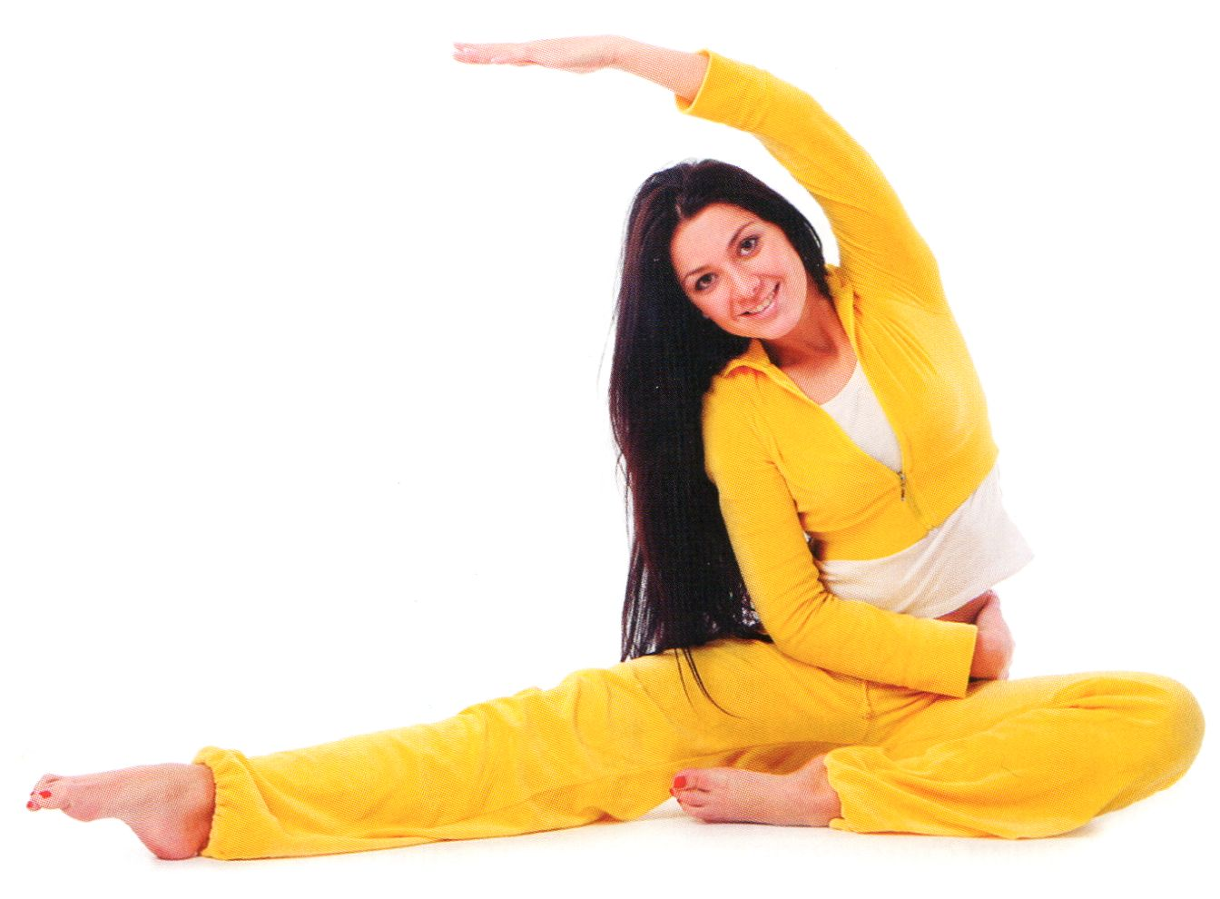

Более подробно об Agel® FIT на www.agel.ru и www.agelfitness.com.

Информация о составе
Вес пакетика 21 гр
В коробке 30 пакетиков
Показатель | В 10,0 г | % от нормы
Гидроксилимонная кислота | 214,0 мг | 214
Состав: запатентованная смесь «Super Citrimax» — экстракт гарцинии камбоджийской (гидроксилимонная кислота 450 мг В одном пакетике), кальция глюконат (кальций 150 мг В одном пакетике), калия глюконат (калий 190 мг В одном пакетике); яблочный уксус
Вспомогательные компоненты: фруктоза, лимонная кислота, целлюлоза, натуральный ароматизатор «Лимон», ксантановая камедь, гуаровая камедь, бензоат натрия, вода

Если Вам понравился продукт, его можно легко можно приобрести, позвонив нам по нижеприведенному телефону или отправив Ваш номер телефона с указанием ФИО, на электронный адрес agel.irkutsk@gmail.com с темой письма «Запись на собеседование».
Если Вы находитесь в Иркутске, то с Вами свяжутся наши менеджеры и пригласят для беседы в офис.
Если Вы не находитесь в Иркутске, а проживаете в районе или соседнем городе, тогда укажите также Ваш скайп для связи и мы расскажем, каким образом Вы могли бы получать наш продукт или начать сотрудничать с нашей командой в удаленном режиме. Также мы сможем спланировать нашу поездку в Ваш поселок или город!

С уважением и пониманием, Сергей и Людмила Коваленко.
Наш сотовый телефон: 89501020790.
Наш Skype: agel.irkutsk
Наш сайт: http://baikal.ateamcentral.info
Большая коллекция видео о продукте: http://ateamcentral.info/cast

Свидетельство о государственной регистрации № RU.77.99.11.003.Е.00К04.01.12 от 20.01.2012

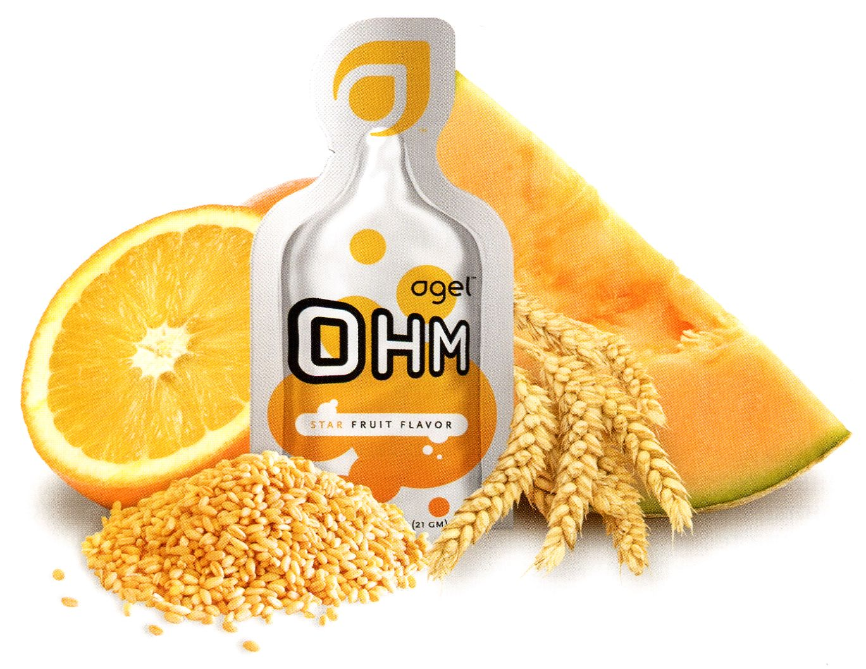

Энергия для ума

Изобилие энергии
Наполнитесь активностью и ясностью, не теряя спокойствия. Излишние калории и ненатуральные стимуляторы потеряют всю привлекательность после того, как Вы почувствуете натуральную энергию, которую дает OHM.

Богатый источник умственной энергии
Основа этого продукта — не химические стимуляторы, такие как кофеин или эфедра, а витамины группы В, которые действуют как коэнзим и способствуют естественным процессам метаболизма для превращения углеводов в энергию. Женьшень, входящий в состав этого продукта, является сильным адаптогеном, который помогает организму бороться со стрессами. Он также известен своей способностью положительно влиять на моторную активность и умственную деятельность. Родиола розовая, входящая в состав OHM, способствует улучшению физической выносливости и умственной деятельности, уменьшает предрасположенность к стрессам. Шизандра, которая произрастает в Китае и Корее, — это еще одно уникальное растение, входящее в состав OHM, которое исторически используется для улучшения концентрации внимания, укрепления сил, выносливости и бдительности, при этом никаких чувств нервозности, как это бывает при использовании стимуляторов с кофеином. Еще одно положительное влияние, которое оказывает OHM — способность фокусироваться, когда Вам это трудно или когда Вы подвергаетесь стрессам.

Способ применения:
взрослым принимать по 1 пакетику в день во время еды.

Противопоказания:
индивидуальная непереносимость компонентов БАД к пище, повышенная нервная возбудимость, бессонница, повышенное артериальное давление, нарушение ритма сердечной деятельности, выраженный атеросклероз, беременность, кормление грудью, прием в вечернее время.

Область применения:
рекомендуется в качестве биологически активной добавки к пище — дополнительного источника витаминов С, В1, В2, ВЗ, В5, В6, В12, хрома, источника D-рибозы, таурина, ванадия, схизандрина, панаксозидов, содержащей инозит.


Получайте энергию тогда, когда она Вам необходима
Эта запатентованная формула дает физическую энергию, когда она Вам необходима, а также может помочь Вашему организму прийти в норму после физических нагрузок. Удобная упаковка позволяет Вам всегда иметь при себе этот продукт. Все это делает продукт необходимым для всех, кто живет быстрой современной жизнью.

Как работает
Дополнительная энергия при использовании OHM появляется благодаря ее генерации из Вашей пищи и из самого продукта, который является прямым источником энергии для тела. Первая категория (генерация энергии из пищи) — сочетание водорастворимых В-витаминов. В-витамины — кофактор фермента, энзим, который генерирует больше энергии из углеводов, жиров и протеина Вашей пищи. Вторая категория (прямой источник энергии) — D-рибоза. D-рибоза — быстрая энергия для тела. Улучшение сосредоточенности происходит за счет трех натуральных растительных ингредиентов (плод шизандры, корень женьшеня и корень родиолы], входящих в состав OHM. Они способствуют борьбе со стрессами, придают чувство мотивации, улучшают когнитивные функции (способность изучать и запоминать) и улучшают физические способности и выносливость.

Более подробно об Agel® OHM на www.agel.ru.

Информация о составе
Вес пакетика 21 гр
В коробке 30 пакетиков
Показатель | В одном  пакетике | % от нормы
Витамин С | 60,0 мг | 67
Пантотенат кальция | 10,0 мг | 200
Витамин В6 | 2,0 мг | 100
Витамин В2 | 1,70 мг | 94
Витамин В1 | 0,75 мг | 50
Хром | 0,060 мг | 120
Витамин В12 | 0,0018мг | 60
Ванадий | 10,0 мкг | 67
Инозит | 50,0 мг | 10
Витамин ВЗ | 20,0 мг | 100
Схизандрин | 0,90 мг | 180
Панаксозиды | 10,8 мг | 216
Таурин | 100,0 мг | 25
D-рибоза | 500,0 мг | 250
Состав: запатентованная смесь (D-рибоза, плоды лимонника китайского, яблочный уксус, таурин, корень родиолы розовой, корень женьшеня настоящего), витамин С (аскорбиновая кислота), инозитол, витамин ВЗ (ниацинамид), витамин В5 (пантотенат кальция), витамин В6 (пиридоксин гидрохлорид), ванадия цитрат, витамин В12 (цианокобаламин), витамин В2 (рибофлавин), витамин В1 (тиамина гидрохлорид), хрома полиникотинат
Вспомогательные компоненты: вода, фруктоза, натуральный ароматизатор «Звездоплодник», ксантановая камедь, гуаровая камедь, натрия бензоат

Если Вам понравился продукт, его можно легко можно приобрести, позвонив нам по нижеприведенному телефону или отправив Ваш номер телефона с указанием ФИО, на электронный адрес agel.irkutsk@gmail.com с темой письма «Запись на собеседование».
Если Вы находитесь в Иркутске, то с Вами свяжутся наши менеджеры и пригласят для беседы в офис.
Если Вы не находитесь в Иркутске, а проживаете в районе или соседнем городе, тогда укажите также Ваш скайп для связи и мы расскажем, каким образом Вы могли бы получать наш продукт или начать сотрудничать с нашей командой в удаленном режиме. Также мы сможем спланировать нашу поездку в Ваш поселок или город!

С уважением и пониманием, Сергей и Людмила Коваленко.
Наш сотовый телефон: 89501020790.
Наш Skype: agel.irkutsk
Наш сайт: http://baikal.ateamcentral.info
Большая коллекция видео о продукте: http://ateamcentral.info/cast

Свидетельство о государственной регистрации № RU.77.99.11.003.Е.040104.09.11 от 27.09.2011 г
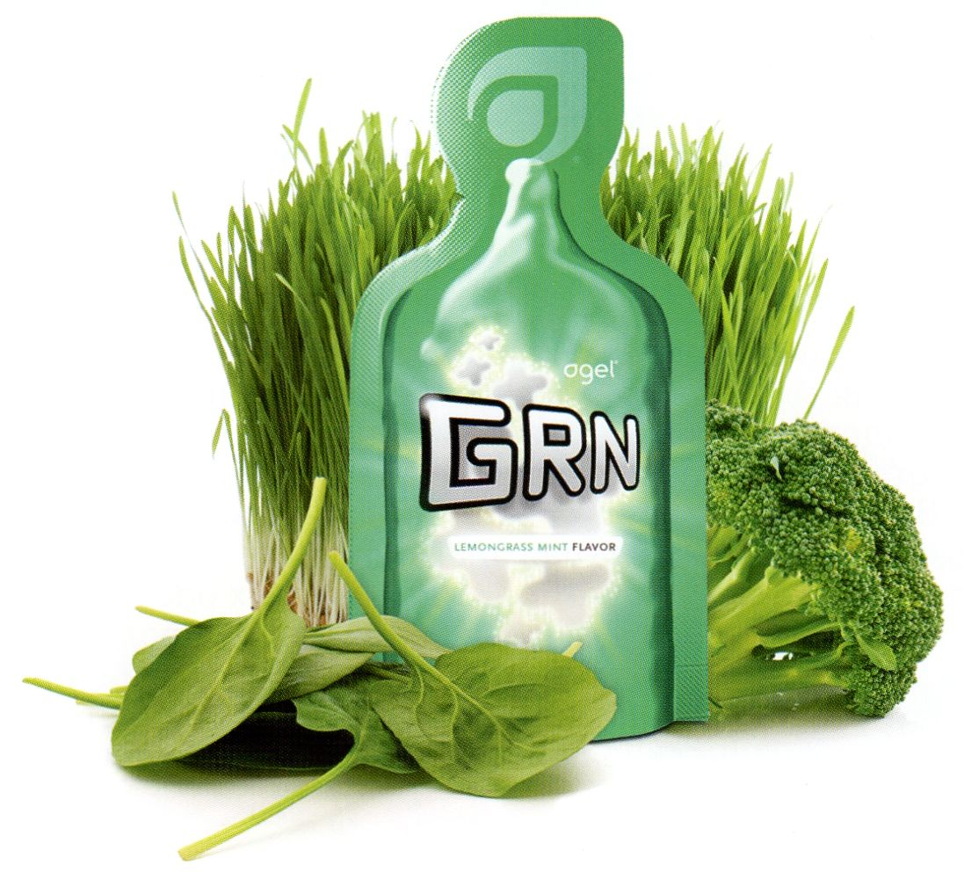

А Вы употребляете GRN?
Зеленые овощи — основа здоровой диеты. Фитонутриенты из зеленых овощей способствуют очищению и детоксификации, они также снабжают организм многими полезными веществами. Благодаря Agel теперь получать эти вещества стало проще, чем когда-либо.

Agel GRN помогает очищать-Ваш организм
Для нас довольно легко очистить себя снаружи, а вот очистить свой организм изнутри — более проблематично. С новым продуктом Agel GRN это становится намного проще. Сильнейшая формула GRN помогает очистить пищеварительную систему, стимулируя пищеварительный тракт и поддерживая здоровые бактерии, которые уже выполняют свою работу внутри.

Детоксификация с GRN
Организм человека впитывает большое количество разных веществ — некоторые для нас полезны, некоторые нет. GRN был специально разработан на основе самых сильных фитонутриентов, таких как спирулина и хлорофилл, которые питают и детоксифицируют организм человека.

GRN помогает Вам оставаться активными
Благодаря сильнейшему сочетанию фитонутриентов, GRN способствует отлаженной работе пищеварительного тракта. Частицы цельнопищевых волокон стимулируют работу кишечника, движение мышечных тканей, за счет которых пища переходит из одной стадии в следующую. Фитонутриенты питают, детоксифицируют, очищают и насыщают пищеварительный тракт.

Способ применения:
взрослым принимать 1 пакетик 2 раза в день во время еды.

Противопоказания:
беременность, кормление грудью, индивидуальная непереносимость компонентов БАД к пище.

Область применения:
рекомендуется в качестве биологически активной добавки к пище — дополнительного источника меди, хлорофилла, ментола, лимонена и бета- каротина.
Хлорелла, В состав хлореллы входят сбалансированные фитонутриенты и кофакторы, которые полезны для восстановления и поддержания здоровья. Хлорелла содержит высокую концентрацию хлорофилла, полинуклеотидов, аминокислот, энзимов, витаминов и минералов. Хлорелла очищает организм от тяжелых металлов, поддерживает пищеварительную систему и действует как пищевой источник активных «хороших» бактерий в нашем организме.
Ростки пшеницы — ростки, которые собираются на самых ранних стадиях развития пшеницы. Эти ростки не содержат глютена и полезны для нашего организма. Они способствуют выведению инородных органических веществ из пищеварительного тракта.
Ячмень также собирается на ранних стадиях развития растения. Он придает энергии и способствует очищению организма от вредных веществ.
Водоросль спирулина. Спирулина, как и хлорелла, является сине-зеленой водорослью. Спирулина содержит невероятное количество протеина для растения, около 55-75% сухого веса, а также все необходимые аминокислоты.
Шпинат содержит такие минералы как калий, марганец, цинк, магний, железо, кальций и витамины фолат, ниацин, витамины А, В6 и С и фитонутриенты. Шпинат насыщен пигментами бета-каротина, лютеина и ксантена.
Брокколи обладает сильным очищающим эффектом из-за содержащихся в ней витамина С, серы и аминокислот. Она богата волокнами, которые стимулируют работу пищеварительного тракта, очищают его и готовят к впитыванию нутриентов.
Листья перечной и зеленой мяты полезны для пищеварительного тракта, расслабляют, сглаживают и очищают его, содержат биофлавоноиды и антиоксиданты.
Хлорофилл для растений, как для нас кровь. По структуре он весьма похож на человеческую кровь кроме центрального атома, так как у хлорофилла этим атомом является магний, а в человеческой крови это железо. Вот почему хлорофилл так важен для метаболизма растений. Хлорофилл способствует выведению вредных веществ, которые атакуют наши организмы, снабжает нас магнием, способствует насыщению крови кислородом и выведению тяжелых металлов.

Более подробно об Agel® GRN на www.agel.ru.

Информация о составе
Вес пакетика 21 гр
В коробке 30 пакетиков
Показатель | В одном  пакетике | % от нормы
Хлорофилл | 15 мг | 15
Медь | 0,65 мг | 65
Ментол | 0,35 мг | 12
Лимонен | 0,3 мг | 6
Бета-каротин | 0,20 мг | 4
Состав: сухая хлорелла, сухая спирулина, проростки пшеницы, проростки ячменя, трава люцерны, листья шпината, порошок капусты брокколи, листья мяты перечной, листья мяты колосистой, хлорофиллин меди, натрий
Вспомогательные компоненты: вода, фруктоза, лимонная кислота, натуральный ароматизатор «Лемонграсс», ксантановая камедь, гуаровая камедь, натуральный ароматизатор «мята колосистая», бензоат натрия

Если Вам понравился продукт, его можно легко можно приобрести, позвонив нам по нижеприведенному телефону или отправив Ваш номер телефона с указанием ФИО, на электронный адрес agel.irkutsk@gmail.com с темой письма «Запись на собеседование».
Если Вы находитесь в Иркутске, то с Вами свяжутся наши менеджеры и пригласят для беседы в офис.
Если Вы не находитесь в Иркутске, а проживаете в районе или соседнем городе, тогда укажите также Ваш скайп для связи и мы расскажем, каким образом Вы могли бы получать наш продукт или начать сотрудничать с нашей командой в удаленном режиме. Также мы сможем спланировать нашу поездку в Ваш поселок или город!

С уважением и пониманием, Сергей и Людмила Коваленко.
Наш сотовый телефон: 89501020790.
Наш Skype: agel.irkutsk
Наш сайт: http://baikal.ateamcentral.info
Большая коллекция видео о продукте: http://ateamcentral.info/cast

Свидетельство о государственной регистрации № RU.77.99.11.003.Е.004661.12.10 от 30.12.2010 г.

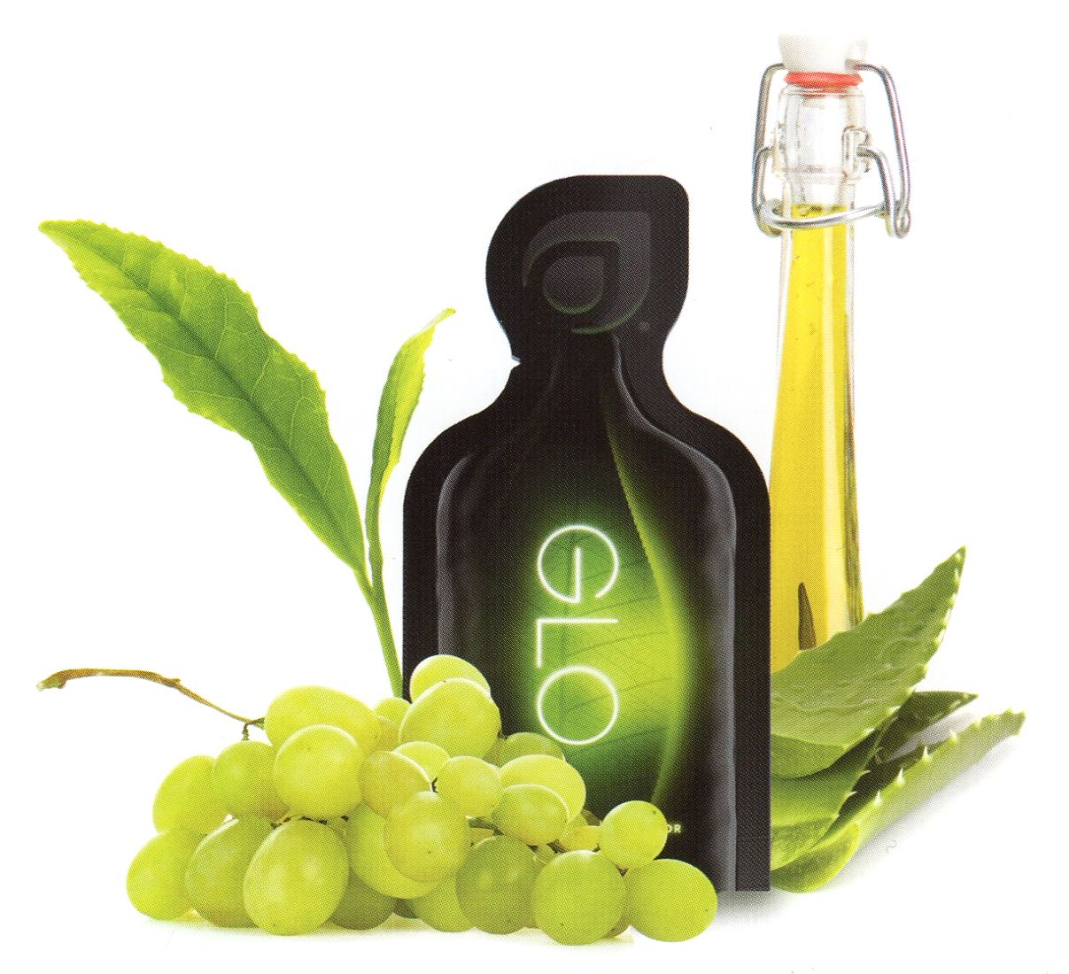

Красота, идущая изнутри
Увлажнение Вашего тела — ключ к хорошей внешности и самочувствию. С годами клеткам нашего организма становится все сложнее впитывать влагу. Недостача влаги делает кожу сухой, увядающей и дряблой. Сочетание масла семян зеленого чая, масла семян винограда и алоэ вера помогают клеткам абсорбировать влагу, что делает кожу, волосы и ногти более здоровыми.
Укрепление коллагеновых волокон в нашем теле может замедлить появление мимических морщинок и возрастных морщин, что позволяет нам выглядеть моложе. С течением времени эти волокна становятся слабыми и растягиваются, что приводит к появлению мимических морщинок и возрастных морщин, и даже обвисанию кожи. За счет соединения экстракта ацеролы, экстракта полевого хвоща и коэнзима Q10 Вы можете поддерживать волокна коллагена.
Защита от загрязнений окружающей среды и последствий длительного влияния солнечного света на кожу может дать ей ровный тон, сделать ее гладкой и здоровой надолго. GLO помогает достичь этого эффекта за счет входящих в состав экстрактов зеленого чая, имбиря и овса.
Механизм. GL0 был специально разработан для того, чтобы дать Вашему организму необходимые питательные вещества для Вашего здоровья и красоты как снаружи, так и изнутри. Благодаря продукции GL0 Ваше тело получит ингредиенты, которые тщательно отбирались и исследовались на предмет заботы и питания для Вашей красоты.

Способ применения:
взрослым принимать содержимое 1 пакетика в день во время еды. Противопоказания:
беременность, кормление грудью, индивидуальная непереносимость компонентов БАД к пище.

Область применения:
рекомендуется в качестве биологически активной добавки к пище — дополнительного источника витаминов С, Е, цинка, селена, коэнзима Q10, источника лютеина, флавоноидов (катехинов).

С такими революционными ингредиентами, как имбирь и ацерола, GL0 является натуральным продуктом и обеспечивает защиту от вредных химических веществ, влияния солнца, снижает появление возрастных морщин и мимических морщинок, возрастных пятен, выравнивает тон кожи.
Разрушительное действие свободных радикалов происходит на атомном уровне. Молекулы состоят из атомов, а атомы из протонов, нейтронов и электронов. Электроны всегда парны. Но когда молекулы кислорода вступают в химические реакции, один из электронов может теряться. Эта молекула кислорода столько одним электроном и называется свободный радикал. Молекула кислорода с одним электроном стремится как можно быстрее найти недостающий электрон, она забирает этот электрон у другой молекулы. Когда другая молекула за счет этого теряет электрон, она в свою очередь тоже стремится найти недостающий электрон, и так далее. Эта цепная реакция и вызывает разрушения, происходящие за счет активности свободных радикалов.
Антиоксиданты тормозят процесс запуска цепной реакции свободных радикалов. Необходимые антиоксиданты могут быть найдены в растительном мире.
Как это все может быть связано с появлением морщин? На данный момент нет точного объяснения этому, но теоретически морщины появляются, когда свободные радикалы образуются из-за влияния факторов окружающей среды, и не могут быть остановлены за счет естественной антиоксидантной защиты организма. Если мы не получаем достаточно антиоксидантной защиты из естественных ресурсов организма или дополнительных антиоксидантов, которые мы получаем из пищи, или которые наносятся на кожу, свободные радикалы запускают свой механизм, разрушают клетки и не дают им нормально функционировать.
Ваши кожа и тело заслуживают большего. Вот почему в состав GL0 и продукции линии Ageless входят только лучшие ингредиенты. От сильнейшего антиоксиданта из семян винограда до полифенолов граната — все ингредиенты были тщательно отобраны для того, чтобы позаботиться о Вашей коже как изнутри, так и снаружи.

Более подробно об Agel® GLO на www.agel.ru.

Информация о составе
Вес пакетика 21 гр
В коробке 30 пакетиков
Показатель | В одном  пакетике | % от нормы
Витамин С | 60,0 мг | 85,7
Витамин Е | 40,0 мг | 400
Цинк | 15,0 мг | 100
Селен | 70,0 мкг | 100
Коэнзим Q10 | 20,0 мг | 66,6
Лютей н | 10,0 мг | 200
Сумма катехинов | 25 мг | 50
Состав: масло семян винограда, масло зеленого чая, экстракт плодов ацеролы, экстракт травы хвоща полевого, экстракт листьев алоэ вера, экстракт корней куркумы длинной, экстракт зеленого чая, цинка цитрат, лецитин, витамин Е (токотриенол), комплекс минеральных веществ, коэнзим Q10, концентрат овса(бета-глюкан), селенометионин, лютеин
Вспомогательные компоненты: вода, фруктоза, натуральный ароматизатор, лимонная кислота, гуаровая камедь, ксантановая камедь, бензоат натрия

Если Вам понравился продукт, его можно легко можно приобрести, позвонив нам по нижеприведенному телефону или отправив Ваш номер телефона с указанием ФИО, на электронный адрес agel.irkutsk@gmail.com с темой письма «Запись на собеседование».
Если Вы находитесь в Иркутске, то с Вами свяжутся наши менеджеры и пригласят для беседы в офис.
Если Вы не находитесь в Иркутске, а проживаете в районе или соседнем городе, тогда укажите также Ваш скайп для связи и мы расскажем, каким образом Вы могли бы получать наш продукт или начать сотрудничать с нашей командой в удаленном режиме. Также мы сможем спланировать нашу поездку в Ваш поселок или город!

С уважением и пониманием, Сергей и Людмила Коваленко.
Наш сотовый телефон: 89501020790.
Наш Skype: agel.irkutsk
Наш сайт: http://baikal.ateamcentral.info
Большая коллекция видео о продукте: http://ateamcentral.info/cast

Свидетельство о государственной регистрации № RU 77.99.11.003.Е.002&81.02.11 от 15.02.2011 г.

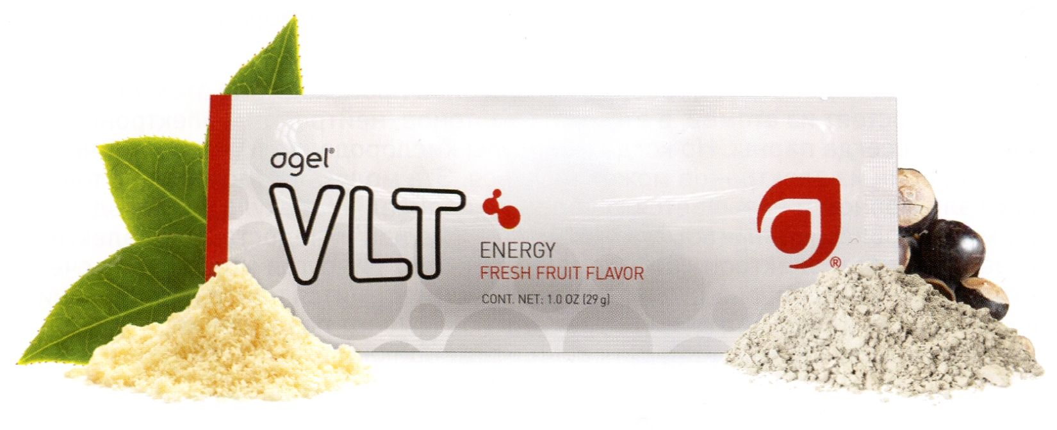

Энергия, которая Вам так необходима
В состав этого нового энергетического продукта Agel входят кофеин, витамины и специально отобранные травы, которые в сочетании создают высокоэнергетический гель для активных людей. Agel VLT — это энергетический гель, превосходящий по эффективности, пожалуй, многие энергетические напитки. Он дает быструю энергию, которая Вам необходима, без резких спадов в последствии.

Преимущества продукта:
Прилив энергии на длительное время.
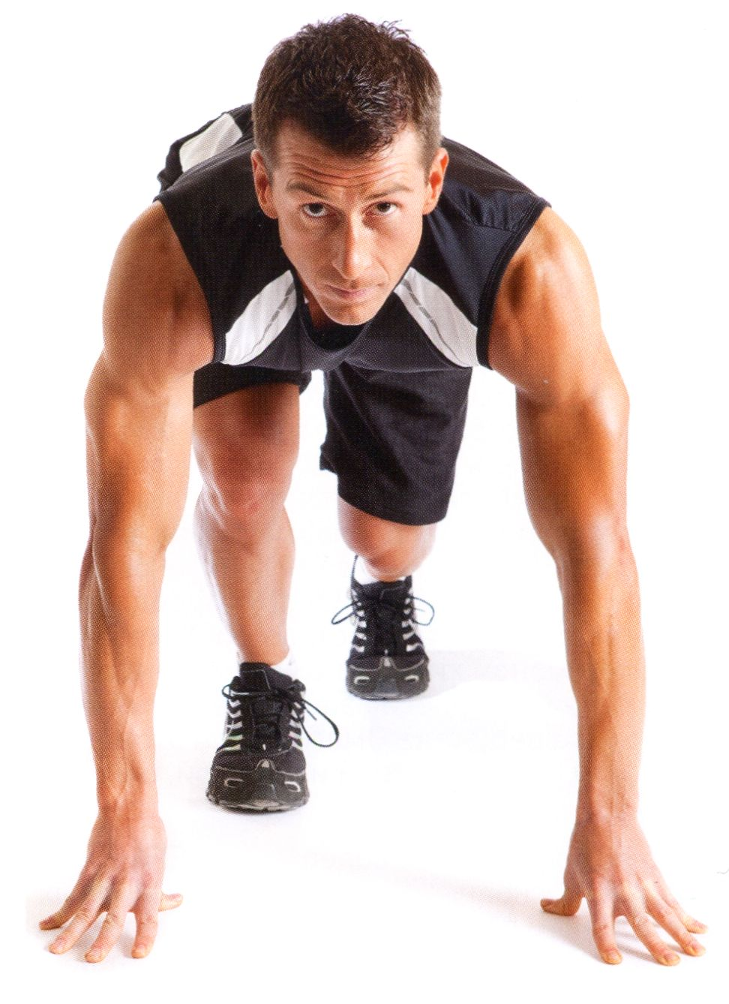
Поддерживает синтез АТФ (натуральный источник энергии для мышц).
В состав входит ацетил L-карнитин, который, как показывают исследования, снижает как физическую, так и умственную утомляемость, появляющуюся с возрастом. Ацетил L-карнитин — исходное вещество ацетилхолина, который поддерживает работу когнитивной функции и памяти.

Способ применения:
взрослым принимать по 0,5 пакетика в день во время еды.

Противопоказания:
индивидуальная непереносимость компонентов БАД к пище, повышенная нервная возбудимость, бессонница, повышенное артериальное давление, нарушение ритма сердечной деятельности, выраженный атеросклероз, беременность, кормление грудью, прием в вечернее время.

Область применения:
рекомендуется в качестве биологически активной добавки к пище — дополнительного источника витаминов С, ВЗ, В6, В12, источника ацетил-1_-карнитина, кофеина.

Более подробно об Agel® VLT на www.agel.ru.

Информация о составе
Вес пакетика 29.5 гр
В коробке 30 пакетиков
Показатель | В 1/2 пакетика | % от нормы
Ацетил-L-карнитин | 50,0 мг | 17
Кофеин | 85,0 мг | 170
Витамин С | 20,0 мг | 22
Витамин ВЗ | 7,0 мг | 35
Витамин В6 | 0,70 мг | 35
Витамин В12 | 0,70 мкг | 23
Состав: запатентованная смесь: сироп гуараны, глицин, кофеин, ацетил L-карнитин, яблочная кислота, глюкуронолактон; витамин С, ниацинамид (витамин ВЗ), пиродоксин гидрохлорид [витамин B6], цианокобаламин (витамин В12)
Вспомогательные компоненты: вода, фруктоза, натуральный ароматизарот «Свежие фрукты», ксантановая камедь, гуаровая камедь, сорбат калия

Если Вам понравился продукт, его можно легко можно приобрести, позвонив нам по нижеприведенному телефону или отправив Ваш номер телефона с указанием ФИО, на электронный адрес agel.irkutsk@gmail.com с темой письма «Запись на собеседование».
Если Вы находитесь в Иркутске, то с Вами свяжутся наши менеджеры и пригласят для беседы в офис.
Если Вы не находитесь в Иркутске, а проживаете в районе или соседнем городе, тогда укажите также Ваш скайп для связи и мы расскажем, каким образом Вы могли бы получать наш продукт или начать сотрудничать с нашей командой в удаленном режиме. Также мы сможем спланировать нашу поездку в Ваш поселок или город!

С уважением и пониманием, Сергей и Людмила Коваленко.
Наш сотовый телефон: 89501020790.
Наш Skype: agel.irkutsk
Наш сайт: http://baikal.ateamcentral.info
Большая коллекция видео о продукте: http://ateamcentral.info/cast

Свидетельство о государственной регистрации № RU.77.99.11.003.Е.006931.04.12 от 23.04.2012.
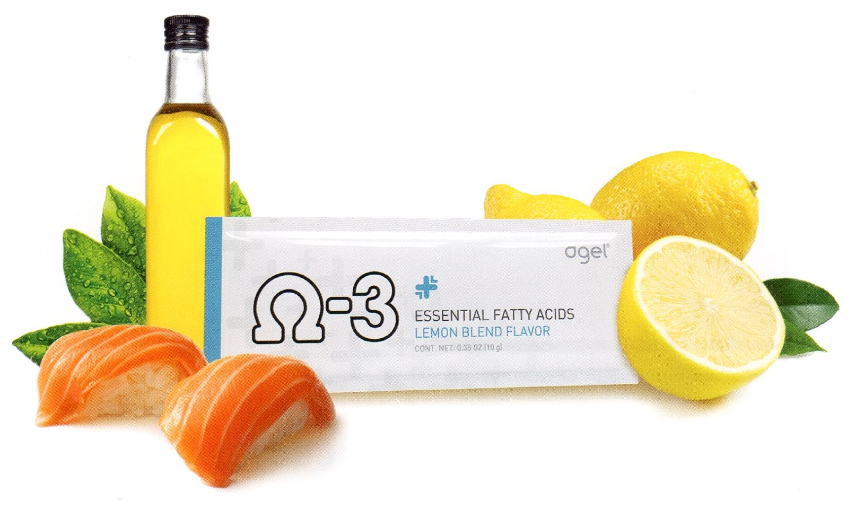

Здоровье сердца и ума
Незаменимые жирные кислоты (EFA) очень важны для нервной системы, кожи и сердечно-сосудистой системы, они также играют важную роль в процессах метаболизма. Так как организм не синтезирует естественным образом EFA, нам важно получать незаменимые жирные кислоты ежедневно с питанием для оптимального здоровья.
Незаменимая жирная кислота Омега 3 преобладает в рыбьих жирах и некоторых растительных жирах. Тем не менее, натуральные жирные кислоты в этих жирах малонасыщены и поэтому быстро окисляются, тем самым создавая препятствия для эффективного воздействия. Из-за окисления многие рыбные продукты неприятны на вкус. Для преодоления этого фактора AgeL разработала продукт на основе жирной кислоты Омега 3 в виде геля. Гелевая технология защищает важные питательные вещества Омеги 3, при этом делая их доставку более быстрой и удобной, а вкус — приятнее.
Далеко не все добавки, содержащие EFA, одинаковы. Основными компонентами жирных кислот Омега 3 являются ЕРА (эйкозапентаеновая кислота) и DHA (докозагексаеновая кислота). Обе являются ключевыми для положительного эффекта Омеги 3, и обе бережно сохранены в новом продукте Agel Omega 3.

Способ применения:
взрослым принимать по 1 пакетику в день во время еды.

Противопоказания:
индивидуальная непереносимость компонентов БАД к пище, беременность, кормление грудью.

Область применения:
рекомендуется в качестве биологически активной добавки к пище — дополнительного источника полиненасыщенных жирных кислот Омега 3 и витамина Е.

Основные преимущества EFA:
- Улучшает работу сердечно-сосудистой системы
- Доставляет важные вещества в мозг и нервную систему
- Играет важную роль в клеточных процессах, которые особенно важны для организма
- Помогает организму бороться с воспалениями
- Способствует правильной работе суставов
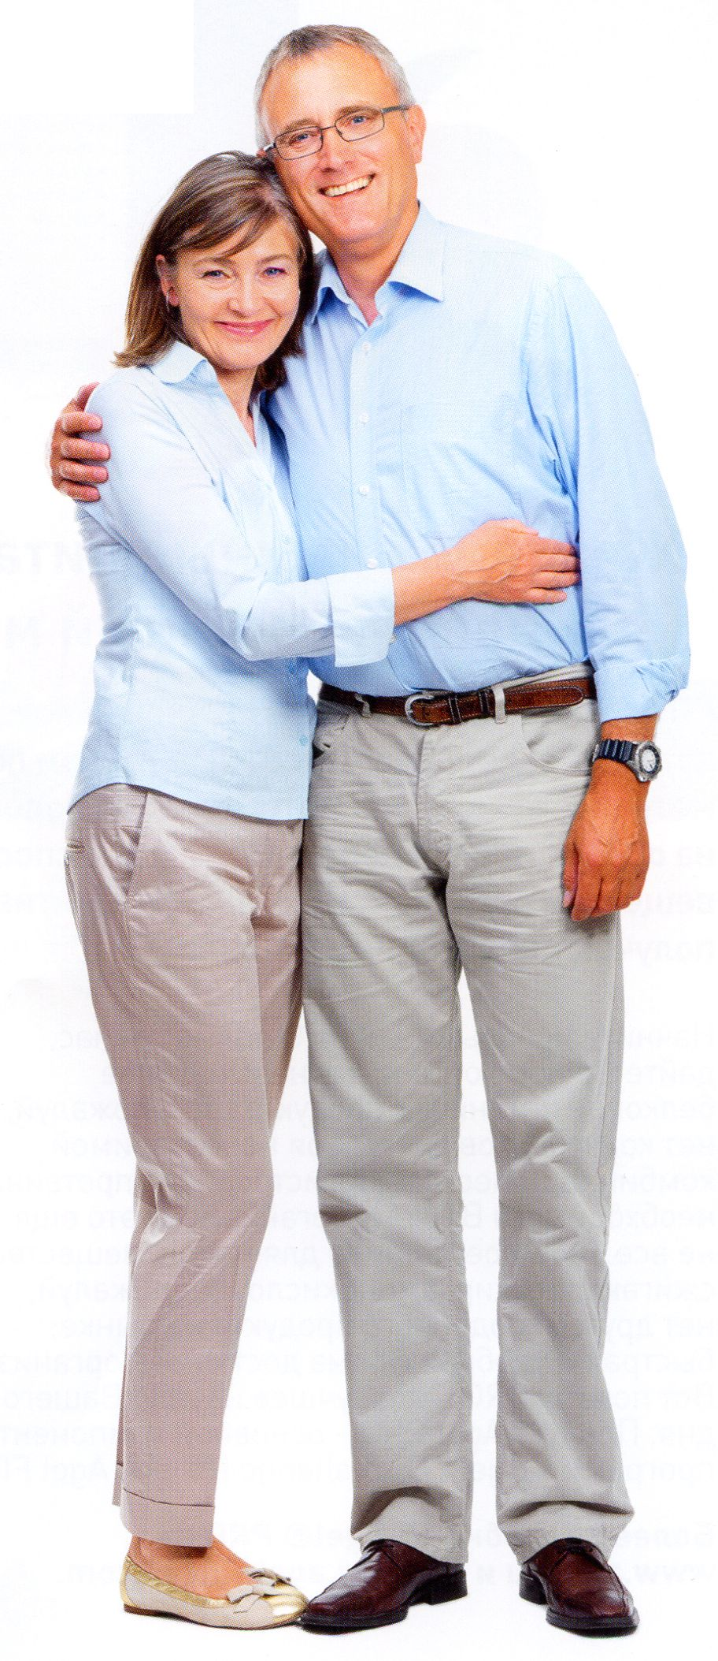

С новым продуктом Agel Omega 3 Вы получаете EFA лучшего качества таким способом, каким ранее еще он не был доступен.

Более подробно об Agel® Omega 3 на www.agel.ru.

Информация о составе
Вес пакетика 10 гр
В коробке 30 пакетиков
Показатель | В одном  пакетике | % от нормы
Эйкозапентаеновая кислота | 400,0 мг | 67
Докозагексановая кислота | 265,0 мг | 38
Витамин Е (d-a-токоферол) | 5,0 мг | 33
Состав: рыбный жир Е2250 мг), витамин Е [d-альфа токоферол)
Вспомогательные компоненты: вода, ксилит, глицерин, натуральный ароматизатор «Лимон», лимонная кислота, ксантановая, камедь, гуаровая камедь, сорбат калия, куркума

Если Вам понравился продукт, его можно легко можно приобрести, позвонив нам по нижеприведенному телефону или отправив Ваш номер телефона с указанием ФИО, на электронный адрес agel.irkutsk@gmail.com с темой письма «Запись на собеседование».
Если Вы находитесь в Иркутске, то с Вами свяжутся наши менеджеры и пригласят для беседы в офис.
Если Вы не находитесь в Иркутске, а проживаете в районе или соседнем городе, тогда укажите также Ваш скайп для связи и мы расскажем, каким образом Вы могли бы получать наш продукт или начать сотрудничать с нашей командой в удаленном режиме. Также мы сможем спланировать нашу поездку в Ваш поселок или город!

С уважением и пониманием, Сергей и Людмила Коваленко.
Наш сотовый телефон: 89501020790.
Наш Skype: agel.irkutsk
Наш сайт: http://baikal.ateamcentral.info
Большая коллекция видео о продукте: http://ateamcentral.info/cast

Свидетельство о государственной регистрации: № RU.77.99.11.003.Е.048556.11.11 от 29.11.2011

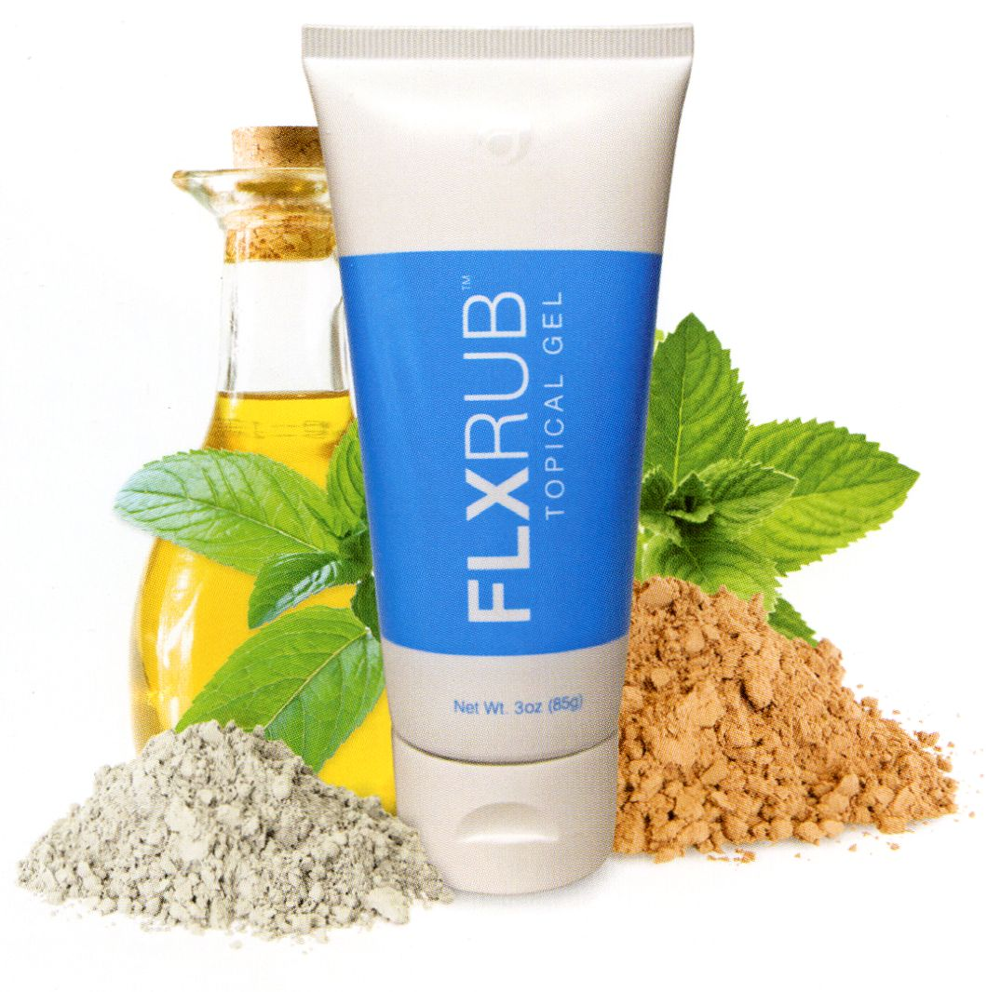

Помощь суставам и мышцам
Проникает глубоко в воспаленные мышцы и суставы, способствуя снижению незначительной боли и напряжения.
Помощь при незначительной боли. Натуральная гелевая система доставки ингредиентов, освобождающих от незначительной боли, FLX RUB проникает глубоко, действует быстро и надолго. Этот продукт способствует снятию напряжения в мышцах, суставах, снижает болевые чувства при легких спортивных травмах, боли в спине, растяжениях и синяках.
Гелевая суспензионная технология. FLX RUB — прекрасный представитель уникальной гелевой технологии, в состав которого входит ментол, натуральное сафлоровое масло, МСМ и многое другое. Все эти ингредиенты, а также кофеин, который способствует особенно глубокому впитыванию, составляют эффективную комбинацию.
Состав: вода (Aqua), цетиариловый спирт, каприлик/каприк триглицерид, глицерин, цетил эстер, масло семян сафлора Carthamus Tinctorius, глицерил стеарат, полисорбат 20, токоферил ацетат {витамин Е), кофеин, диметилсульфон IMSM), полисорбат 60, ментол, глюкоза, цетил миристолеат, фосфолипиды, лактопероксидаза, глюкооксидаза.
Предупреждение: Только для наружного применения. Не применять, если на коже имеются раны и повреждения. Избегать попадания в глаза. При попадании в глаза незамедлительно тщательно промыть водой.

Более подробно об Agel® FLXRUB на www.agel.ru.

Если Вам понравился продукт, его можно легко можно приобрести, позвонив нам по нижеприведенному телефону или отправив Ваш номер телефона с указанием ФИО, на электронный адрес agel.irkutsk@gmail.com с темой письма «Запись на собеседование».
Если Вы находитесь в Иркутске, то с Вами свяжутся наши менеджеры и пригласят для беседы в офис.
Если Вы не находитесь в Иркутске, а проживаете в районе или соседнем городе, тогда укажите также Ваш скайп для связи и мы расскажем, каким образом Вы могли бы получать наш продукт или начать сотрудничать с нашей командой в удаленном режиме. Также мы сможем спланировать нашу поездку в Ваш поселок или город!

С уважением и пониманием, Сергей и Людмила Коваленко.
Наш сотовый телефон: 89501020790.
Наш Skype: agel.irkutsk
Наш сайт: http://baikal.ateamcentral.info
Большая коллекция видео о продукте: http://ateamcentral.info/cast

Свидетельство о государственной регистрации: №RU.67.C0.01.001.E.005020.06.12 от 26.06.2012

